**Spis treści**

1. Opis programu 3

2. Konfiguracja połączenia 4

2.1. Połączenie z serwerem MS SQL 5

2.2. Nawiązanie połączenia z Comarch ERP Optima 7

2.3. Połączenie z serwerem MySQL sklepu 7

2.4. Obrazy 9

3. Konfiguracja adresu e-mail 10

4. Dopasowanie towarów oraz usuwanie powiązań 11

5. Konfiguracja parametrów 12

5.1. Dopasowanie metod płatności 13

5.2. Dopasowanie statusów zamówień 14

5.3. Usługa transportu 15

6. Atrybuty 16

7. Pozostałe ustawienia (ceny, grupy towarowe, magazyny) 18

7.1. Grupa towarowa – startowa 19

7.2. Aktualizacja towarów 19

7.3. Wybór ceny 20

7.4. Stany magazynowe 20

8. Wymiana danych pomiędzy Comarch ERP Optima, a WooCommerce 21

8.1. Eksport, import wszystkich danych w jednym czasie 22

9. Prezentacja danych z OPTIMY w sklepie 23

10. Zamówienie 24

10.1. Zamówienie ze sklepu – Rezerwacja Odbiorcy 24

10.2. Status zamówienia 26

# Opis programu



WooCommerce Integrator by CTI to pełna integracja sklepu internetowego WooCommerce z systemem Comarch ERP Optima. Wszelkie operacje wymiany danych odbywają się automatycznie. Dzięki temu jest pewność, że każdy klient zostanie komfortowo obsłużony.

Program przeznaczony jest dla:

* osób, które obsługują sklep internetowy i potrzebują systemu Comarch ERP Optima,
* osób, które posiadają system Comarch ERP Optima i chcieliby sprzedawać swoje produkty na zewnątrz za pośrednictwem e-commerce,
* osób, które potrzebują tzw. łączki pomiędzy systemem Comarch ERP Optima i WooCommerce.

WooCommerce Integrator by CTI to najnowsze rozwiązanie e-commerce przewyższające obecne standardy. Możliwość modyfikacji, wydajność oraz elastyczność sprawią, że efekty będą zauważalne w krótkim czasie. Sama zaś praca z aplikacją jest łatwa i przyjemna.

# Konfiguracja połączenia

Przed rozpoczęciem pracy z systemem należy skonfigurować połączenie z serwerem MS SQL, programem Comarch ERP Optima, serwerem MySQL sklepu oraz serwerem FTP sklepu, na którym będą przechowywane zdjęcia. W tym celu należy uruchomić program ***Morfeusz*** i wybrać zakładkę ***Konfiguracja połączeń***.

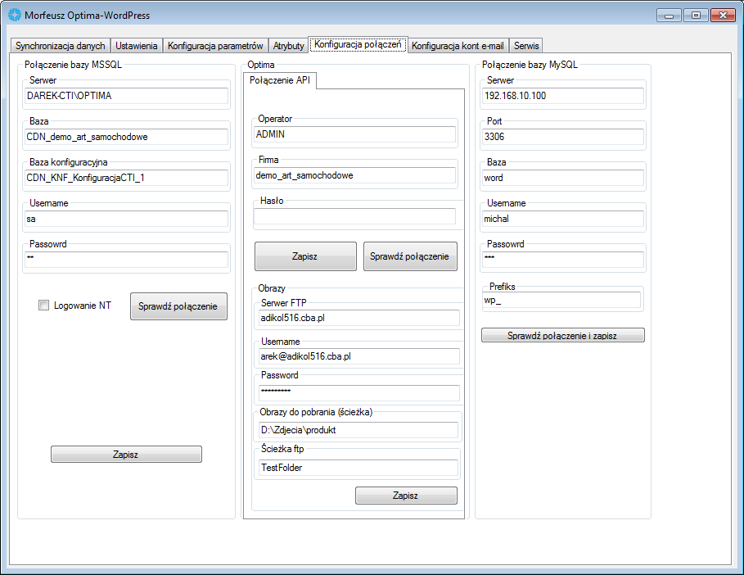

Należy uzupełnić dane we wszystkich sekcjach, a następnie kliknąć ***Zapisz***. Dane zostaną zachowane i zapamiętane przy każdym następnym uruchomieniu programu. Ponadto w prawym dolnym rogu znajduje się pasek postępu, natomiast w lewym dolnym rogu przy każdym zapisie pojawią się informacje na jego temat.

## Połączenie z serwerem MS SQL

W celu nawiązania połączenia z serwerem MS SQL należy uzupełnić poniższe dane:

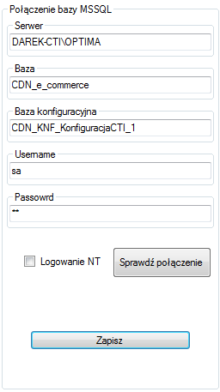

* ***Serwer*** – jest to nazwa serwera MS SQL, na którym znajduje się baza danych Comarch ERP Optima.
* ***Baza*** – nazwa bazy głównej – bazy Comarch ERP Optima.
* ***Baza konfiguracyjna*** – nazwa bazy konfiguracyjnej bazy głównej.
* ***Username*** – nazwa użytkownika z dostępem do serwera.
* ***Password*** – hasło użytkownika.

W przypadku logowania z autentykacją Windows należy zaznaczyć ***Logowanie NT***.

Nazwa serwera oraz bazy głównej i konfiguracyjnej znajdują się w Comarch ERP Optima. Należy kliknąć w ikonę w lewym górnym rogu, a następnie w ikonę lupy:

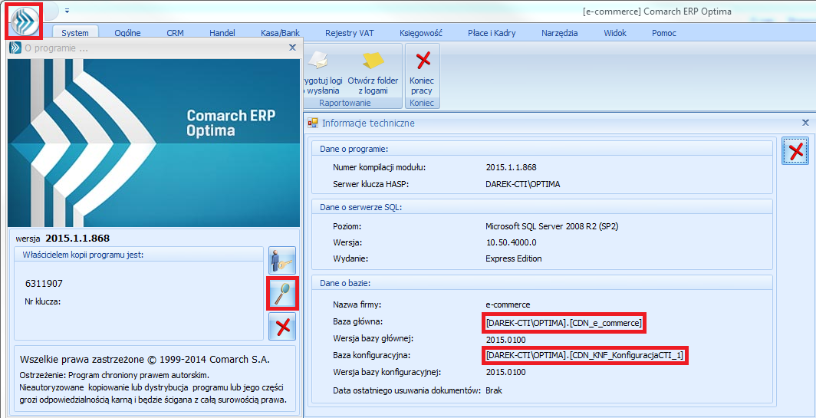

W części ***Dane o bazie*** znajdują się następujące pola (widoczne na powyższym zrzucie na czerwono):

  


Nazwa serwera oraz bazy głównej to ciąg znaków przed i po kropce w ***Baza główna*** (w tym przypadku nazwa serwera to *DAREK-CTI\OPTIMA*, a bazy głównej *CDN_e_commerce*). Nazwa bazy konfiguracyjnej to ciąg znaków po kropce w ***Baza konfiguracyjna*** (w tym przypadku CDN_KNF_KonfiguracjaCTI_1).

Po uzupełnieniu danych należy kliknąć ***Sprawdź połączenie***. Jeżeli będzie poprawne należy kliknąć ***Zapisz*** w celu zachowania ustawień. Jeżeli pojawi się błąd należy sprawdzić poprawność wprowadzonych danych.

## Nawiązanie połączenia z Comarch ERP Optima

W następnym kroku konfiguracji należy nawiązać połączenie z Comarch ERP Optima. W górnej części zakładki ***Optima*** należy uzupełnić dane do logowania do OPTIMY:

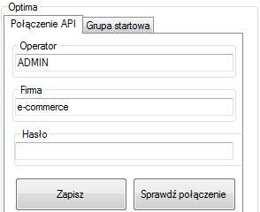

* ***Operator*** – nazwa użytkownika z Comarch ERP Optima.
* ***Firma*** – nazwa firmy z Comarch ERP Optima.
* ***Hasło*** – hasło użytkownika z Comarch ERP Optima.

Po uzupełnieniu danych należy kliknąć ***Sprawdź połączenie***. Jeżeli będzie poprawne należy kliknąć ***Zapisz*** w celu zachowania ustawień. Jeżeli pojawi się błąd należy sprawdzić poprawność wprowadzonych danych.

## Połączenie z serwerem MySQL sklepu

W następnym kroku konfiguracji należy nawiązać połączenie ze serwerem i bazą mySQL sklepu. W sekcji ***Połączenie bazy MySQL*** należy uzupełnić następujące dane:

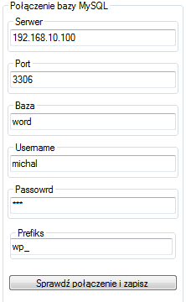

* ***Serwer*** – nazwa serwera MySQL, na którym znajduje się baza sklepu.
* ***Port*** – port serwera MySQL.
* ***Baza*** – nazwa bazy danych, na której został zainstalowany sklep.
* ***Username*** – nazwa użytkownika z dostępem do serwera.
* ***Password*** – hasło użytkownika.
* ***Prefiks*** – prefiks tabel w bazie.

Po uzupełnieniu danych należy kliknąć ***Sprawdź połączenie i zapisz***. Jeżeli pojawi się błąd należy sprawdzić poprawność wprowadzonych danych.

## Obrazy, pliki

W ostatnim kroku konfiguracji należy skonfigurować dane do eksportu zdjęć i innych plików:

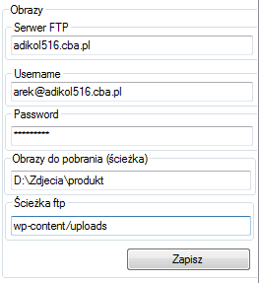

* ***Serwer FTP*** – serwer FTP, na którym znajduje się sklep WooCommerce.
* ***Username*** – nazwa użytkownika z dostępem do serwera FTP.
* ***Password*** – hasło użytkownika.
* ***Obrazy do pobrania (ścieżka)*** – ścieżka na dysku lokalnym, w której znajdują się zdjęcia i inne pliki. Dla każdego towaru należy założyć folder z kodem towaru z OPTIMY, a następnie w nim folder foto. W tym folderze (foto) można umieścić zdjęcia danego produktu. Pierwsze zdjęcie (alfabetycznie) będzie zdjęciem głównym. Pozostałe pliki można umieszczać w dowolnym innym folderze, który będzie znajdował się w folderze z kodem produktu.
* ***Ścieżka ftp*** – ścieżka do folderu uploads, w przypadku, jeżeli WooCommerce (WordPress) jest zainstalowane bezpośrednio na serwerze jest to wp-content/uploads, jeżeli WordPress jest zainstalowany w folderze to ścieżka jest poprzedzona nazwą folderu z instalacją WordPress.

# Konfiguracja adresu e-mail

WooCommerce integrator umożliwia wysyłanie e-mail’a w przypadku wystąpienia błędu podczas wymiany danych. Na adres e-mail wysyłana jest dokładna treść błędu. Aby e-maile z błędami były wysyłane należy przejść na zakładkę ***Konfiguracja kont e-mail*** i zaznaczyć przycisk wyboru:



Następnie należy skonfigurować połączenia adresu e-mail:

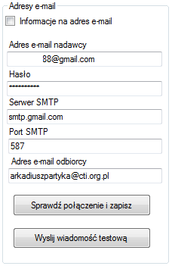

* ***Adres e-mail nadawcy*** – adres e-mail, z którego będą wysyłane wiadomości.
* ***Hasło*** – hasło dostępu do adresu e-mail.
* ***Serwer SMTP*** – serwer SMTP poczty wychodzącej e-mail’a.
* ***Port SMTP*** – port SMTP poczty wychodzącej e-mail’a.
* ***Adres e-mail odbiorcy*** – adres e-mail, na który będą wysyłane wiadomości.

Po uzupełnieniu danych należy kliknąć ***Sprawdź połączenie i zapisz***. Jeżeli wyświetli się błąd to należy sprawdzić poprawność wprowadzonych danych.

Jeżeli dane będą poprawne można przesłać wiadomość testową na podanego e-mail’a. W tym celu należy kliknąć ***Wyślij wiadomość testową***.

# Dopasowanie towarów oraz usuwanie powiązań

Jeżeli w sklepie znajdują się już towary to należy sprawdzić czy mają one pokrycie w OPTIMIE. W tym celu należy w programie ***Morfeusz*** wybrać zakładkę ***Serwis***:

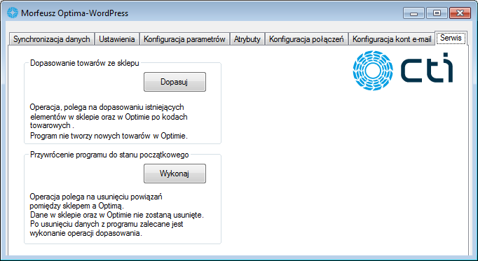

W celu sprawdzenia czy w OPTIMIE są towary takie jak w sklepie należy kliknąć ***Dopasuj*** w części ***Dopasowanie towarów ze sklepu***. Jeżeli któregoś z towaru ze sklepu nie będzie w OPTIMIE to zostanie wyświetlona lista tych towarów.

Towary rozpoznawane są po kodzie towaru. Jeżeli wyświetlą się towary, które nie zostały dopasowane należy dodać je w OPTIMIE.

W przypadku chęci usunięcia wszystkich powiązań pomiędzy sklepem, a OPTIMĄ należy kliknąć ***Wykonaj*** w części ***Przywrócenie programu do stanu początkowego.*** Żadne dane zarówno ze sklepu jak i z OPTIMY nie zostaną usunięte, zostaną jedynie usunięte informacje o ich powiązaniach.

# Konfiguracja parametrów

W następnym kroku konfiguracji należy skonfigurować:

* ***Metody płatności***
* ***Statusy zamówień***
* ***Usługę transportu***

W programie ***Morfeusz*** na zakładce ***Konfiguracja parametrów*** znajdują się wszystkie wyżej wymienione parametry:

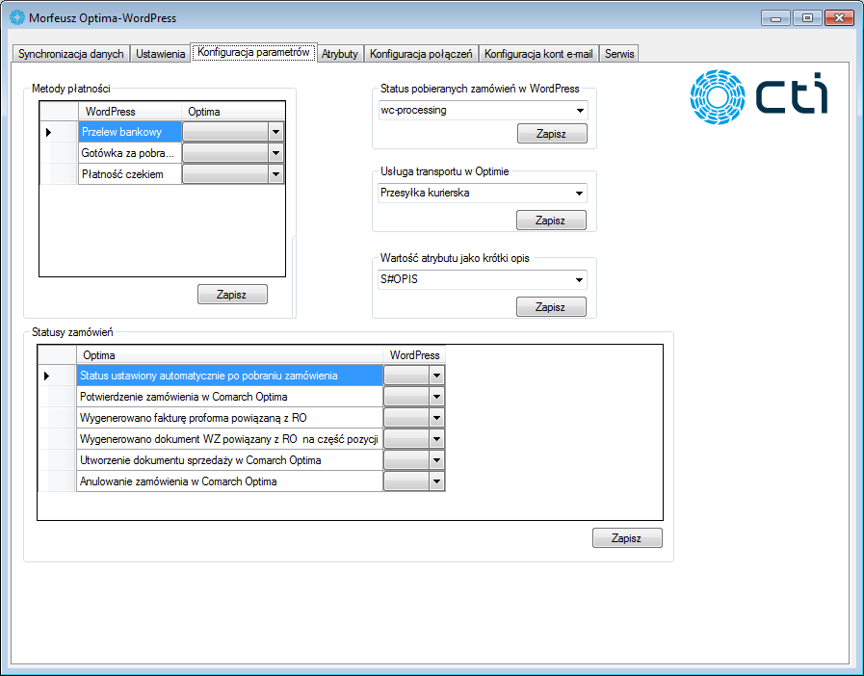

W każdej sekcji należy przypisać wszystkie wartości, a następnie kliknąć ***Zapisz***. Ustawienia zostaną zachowane i zapamiętane przy każdym następnym uruchomieniu programu. Ponadto w prawym dolnym rogu znajduje się pasek postępu, natomiast w lewym dolnym rogu przy każdym zapisie pojawią się informacje na jego temat.

## Dopasowanie metod płatności

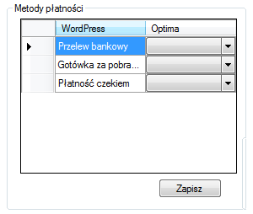

W sekcji ***Metody płatności*** należy dopasować metody płatności ze sklepu z metodami płatności z Comarch ERP Optima. W kolumnie po lewej stronie wyświetlone są metody płatności pobrane ze sklepu. Należy każdej przypisać odpowiadającą metodę z OPTIMY. Metody płatności należy wybrać z list rozwijanych:

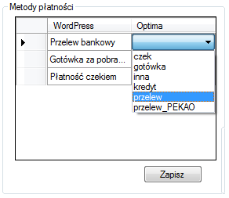

Po przypisaniu wszystkich wartości należy kliknąć ***Zapisz*** w celu zachowania ustawień.

## Dopasowanie statusów zamówień

W sekcji ***Status pobieranych zamówień*** należy wybrać z listy rozwijanej status zamówienia, z jakim będą zamówienia pobierane do OPTIMY:

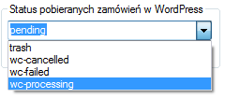

Następnie w sekcji ***Statusy zamówień*** należy przypisać wszystkie inne statusy zamówienia:

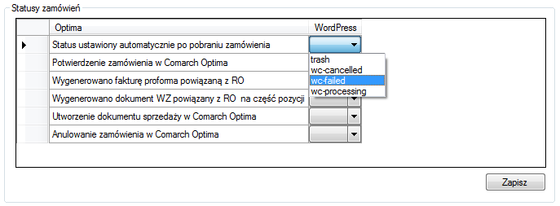

W kolumnie po lewej stronie wyświetlone są możliwe statusy zamówienia z OPTIMY. Należy każdemu przypisać odpowiadający status ze sklepu. Statusy należy wybrać z list rozwijanych.

Statusy w OPTIMIE:

* ***Status ustawiony automatycznie po pobraniu zamówienia*** – dokument *Rezerwacja Odbiorcy*  w buforze.
* ***Potwierdzenie zamówienia w Comarch Optima*** – wyciągnięcie z bufora dokumentu *Rezerwacja odbiorcy.*
* ***Wygenerowano fakturę proformę powiązaną z RO*** – przekształcenie dokumentu *Rezerwacja odbiorcy* do proformy.
* ***Wygenerowano dokument WZ powiązany z RO na część pozycji*** – przekształcenie dokumentu *Rezerwacja odbiorcy* częściowo do *WZ*.
* ***Utworzenie dokumentu sprzedaży w Comarch Optima*** – przekształcenie dokumentu *Rezerwacja odbiorcy* do *paragonu* lub *faktury sprzedaży.*
* ***Anulowanie zamówienia w Comarch Optima*** – anulowanie dokumentu *Rezerwacja odbiorcy****.***

Po przypisaniu wszystkich wartości należy kliknąć ***Zapisz*** w celu zachowania ustawień.

## Usługa transportu

Podczas importu zamówień do dokumentu *Rezerwacja Odbiorcy* dołączana będzie metoda dostawy wraz z jej kosztem. W konfiguracji należy wskazać, która usługa z OPTIMY będzie za to odpowiedzialna. W sekcji ***Usługa transportu*** należy wybrać z listy rozwijanej usługę z OPTIMY:

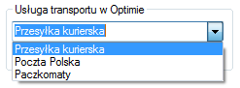

Po przypisaniu usługi należy kliknąć ***Zapisz*** w celu zachowania ustawień.

## Krótki opis

W sekcji ***Wartość atrybutu jako krótki opis*** należy wybrać z listy rozwijanej, który atrybut będzie odpowiadał za krótki opis na sklepie:

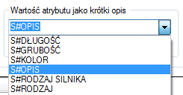

# Atrybuty

Zakładka ***Atrybuty*** służy do określenia, które atrybuty towarów z Comarch ERP Optima będą eksportowane do sklepu i widoczne na kartotece produktowej:

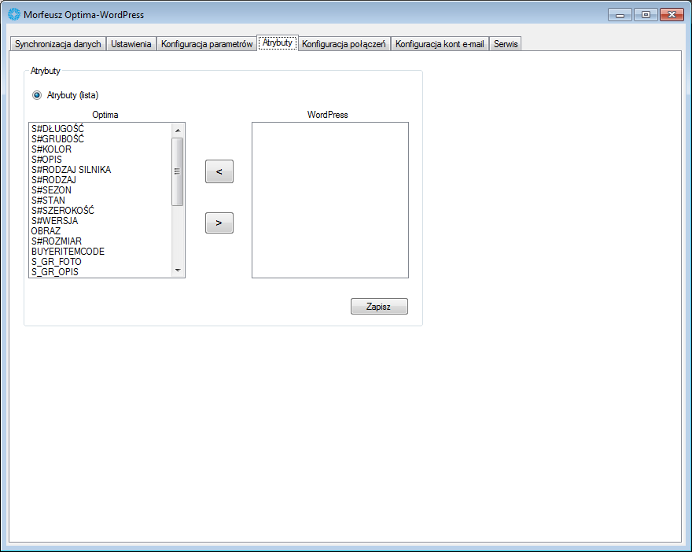

W lewej części znajduje się lista wszystkich atrybutów towaru z Comarch ERP Optima. Aby atrybut był widoczny w sklepie należy zaznaczyć go na liście i kliknąć ***>***. Zostanie on dodany do prawej strony, gdzie znajdują się atrybuty widoczne w sklepie.

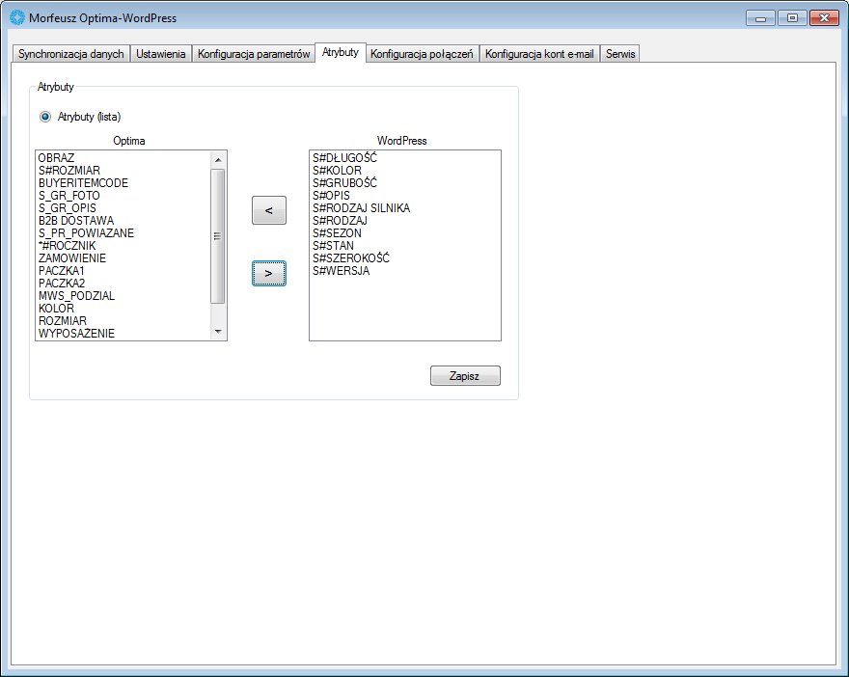

Po wyborze atrybutów należy kliknąć ***Zapisz*** w celu zachowania ustawień.

# Pozostałe ustawienia (ceny, grupy towarowe, magazyny)

W ostatnim kroku konfiguracji, na zakładce ***Ustawienia*** należy określić, jakie grupy mają zostać wyświetlone w sklepie, jakie dane mają zostać aktualizowane w sklepie, z jakich magazynów mają się pojawić stany, a także, jakie ceny mają być przy towarze widoczne:

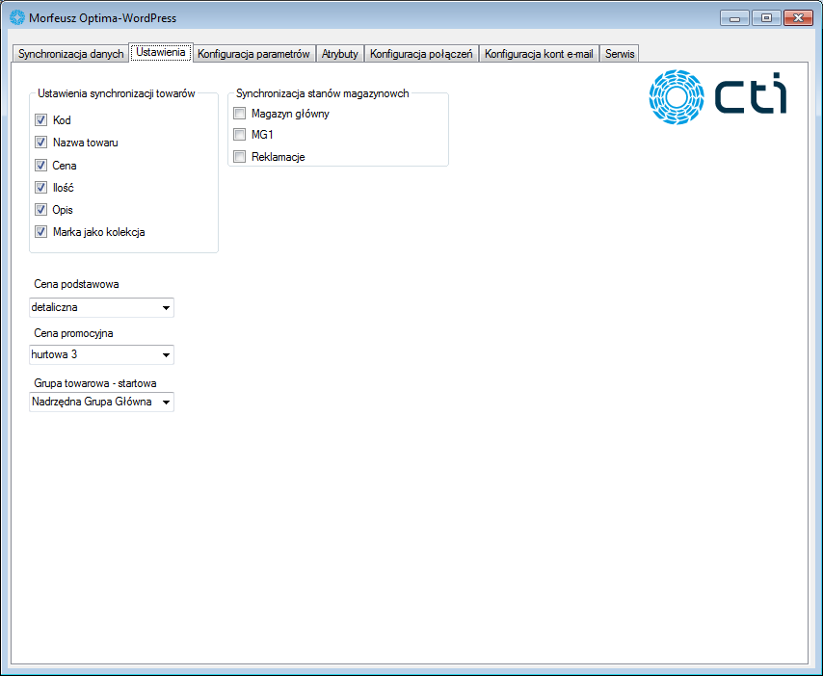

## Grupa towarowa – startowa

W sekcji ***Grupa towarowa – startowa*** należy określić grupę główną, z której wszystkie podgrupy będą widoczne w sklepie. Bazując na poniższym przykładzie, jeżeli jako grupa towarowa – startowa zostanie wskazana *Grupa Główna* to wszystkie grupy będą widoczne w sklepie. Jeżeli zostałaby wybrana grupa *Koła* to w sklepie pokazałyby się tylko grupy *Felgi, Kołpaki* i *Opony*.

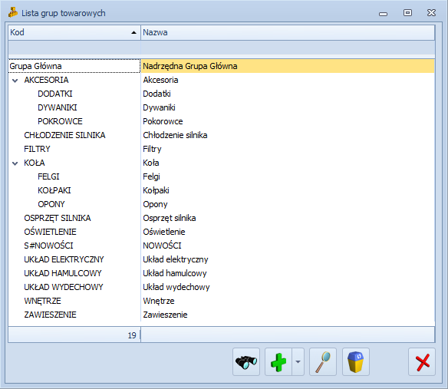

## Aktualizacja towarów

W sekcji ***Ustawienia synchronizacji*** ***towarów*** należy określić, jakie dane będą aktualizowane w sklepie WooCommerce. Przykładowo zaznaczając tylko ilość, podczas aktualizacji towarów w sklepie zostanie zaktualizowany tylko stan magazynowy.

***Marka jako kolekcja*** oznacza założenie dodatkowych grup towarowych (odpowiadającym nazwą marek) do których będą należały towary, do których jest przypisana marka na kartotece towarowej.

## Wybór ceny

W sekcji ***Cena podstawowa/promocyjna*** należy określić, które ceny będą widoczna przy towarach w sklepie. Ceny należy wybrać z listy rozwijanej:

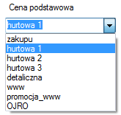

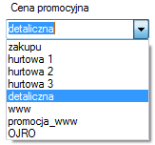

## Stany magazynowe

W sekcji ***Synchronizacja stanów magazynowych*** należy określić, z których magazynów z OPTIMY mają zostać eksportowane ilości do sklepu. Magazyny należy wybrać zaznaczając przyciski wyboru:

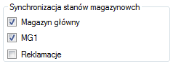

# Wymiana danych pomiędzy Comarch ERP Optima, a WooCommerce

W celu dokonania wymiany danych należy przejść na zakładkę ***Synchronizacja danych***:

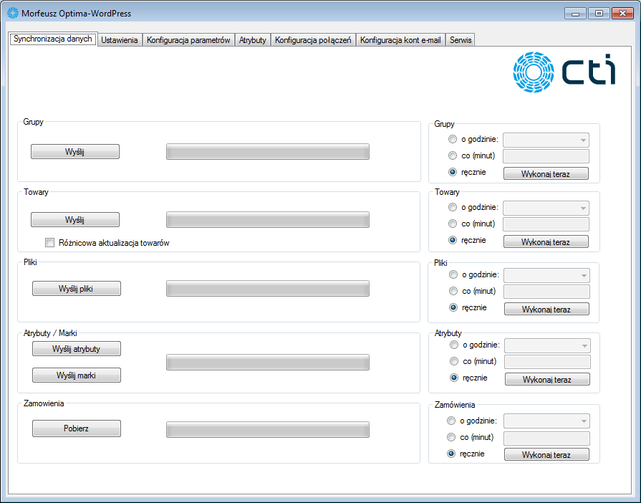

Z OPTIMY do sklepu można wyeksportować:

* ***Towary***
* ***Pliki***
* ***Grupy towarowe***
* ***Statusy zamówienia***

W celu dokonania ręcznego eksportu należy kliknąć na przycisk ***Wyślij*** w odpowiedniej sekcji. Należy pamiętać, że jeżeli nie zostaną wysłane grupy towarowe to towary nie będą widoczne.

W celu importu zamówień ze sklepu do OPTIMY lub eksportu statusu zamówień z OPTIMY do sklepu należy kliknąć ***Pobierz*** w sekcji ***Zamówienia***.

## Eksport, import wszystkich danych w jednym czasie

Program ***Morfeusz*** umożliwia automatyczną wymianę danych między OPTIMĄ, a sklepem co określony czas. W celu ustawienia automatycznej wymiany danych należy w prawej stronie okna w danej sekcji określić, co jaki odcinek czasu ma następować wymiana danych. Do wyboru są następujące opcje:

* ***o określonej godzinie*** – należy z listy rozwijanej wybrać godzinę, o której będzie dokonywał się eksport/import danych:

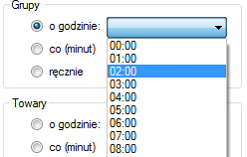

* ***co (minut)*** – należy wpisać, co ile minut będzie wykonywany eksport/import danych:

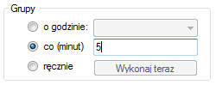

* ***ręcznie*** – po kliknięciu ***Wykonaj teraz*** zostaną wyeksportowane/zaimportowane wszystkie dane:

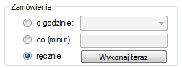

# Prezentacja danych z OPTIMY w sklepie

Dane w sklepie Internetowym odpowiadają danym w Comarch ERP Optima:

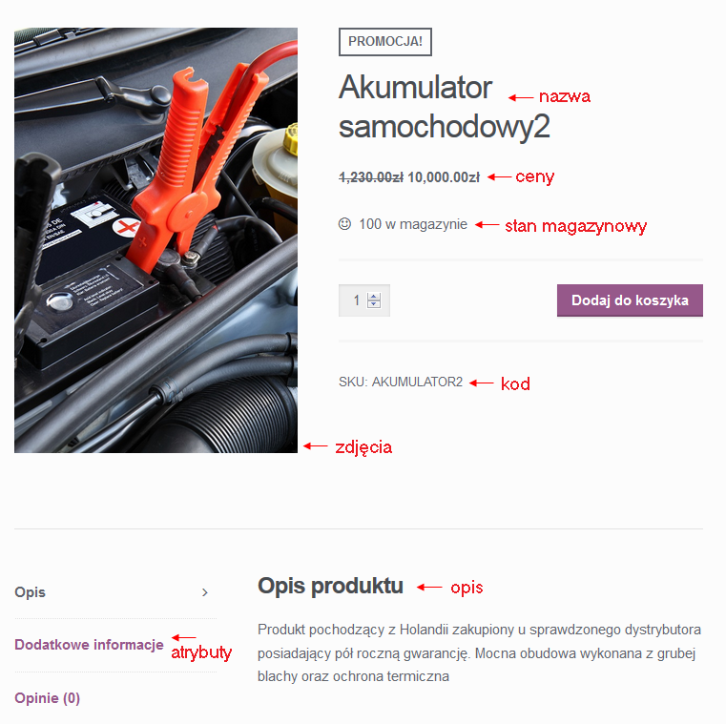

# Zamówienie

## Zamówienie ze sklepu – Rezerwacja Odbiorcy

Po złożeniu zamówienia w sklepie i zaimportowaniu go, w OPTIMIE zostanie wygenerowany do bufora dokument *Rezerwacja odbiorcy*:

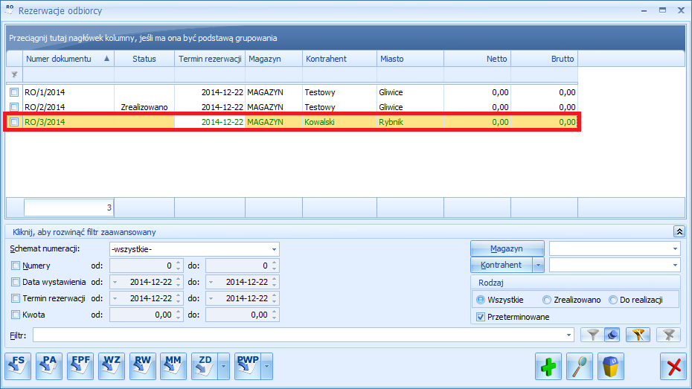

Na zakładce ***Ogólne*** znajdują się następujące informacje z WooCommerce:

* ***Nr zamówienia*** – numer zamówienia ze sklepu.
* ***Kontrahent*** – w tym polu znajduje się automatycznie utworzony kod kontrahenta. Obok kodu znajduje się również imię i nazwisko kontrahenta (lub nazwa firmy),
* ***Płatność*** – metoda płatności,
* ***Razem*** – łączna wartość zamówienia,
* W tabeli na w dolnej części okna znajdują się wszystkie zamówione pozycje wraz z ilościami oraz jednostkami miary. Znajduje się tam także usługa, czyli metoda dostawy.

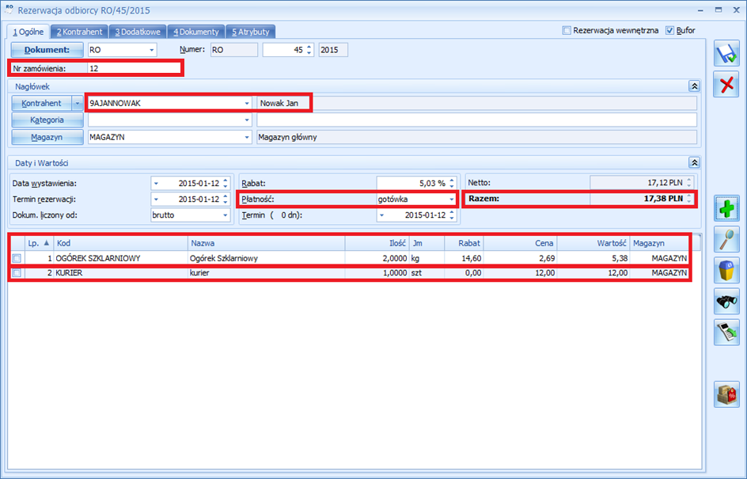

Na zakładce ***Kontrahent*** znajdują się dane personalne zamawiającego, pobrane z zamówienia w WooCommerce:

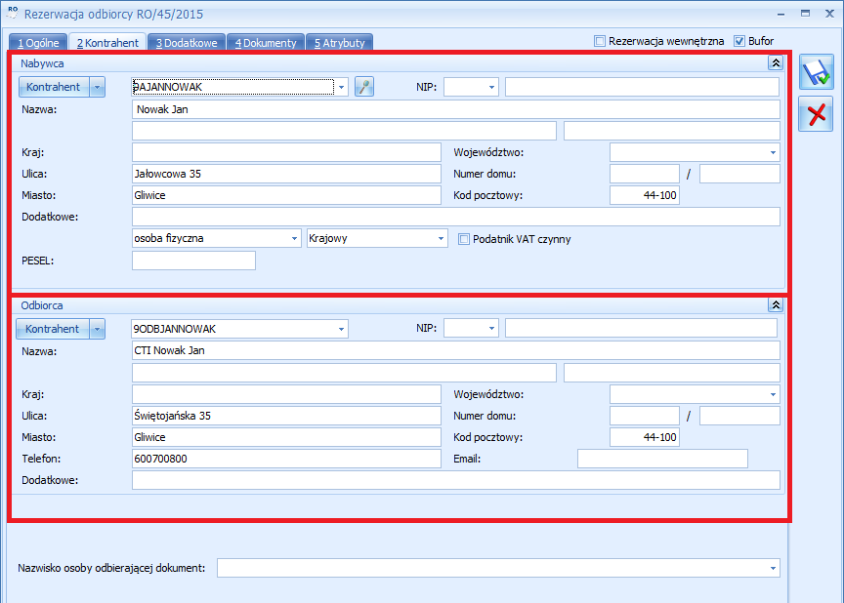

Dane podzielone są na dwie części:

* ***Nabywca*** – dane do faktury z WooCommerce
* ***Odbiorca*** – adres do wysyłki z WooCommerce

## Status zamówienia

Odpowiednie operacje na dokumencie *Rezerwacje odbiorcy* w OPTIMIE powodują zmianę statusu zamówienia w panelu administratora sklepu:

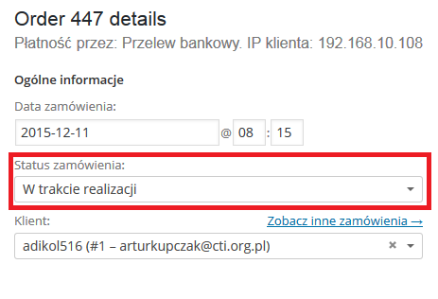

Statusy zamówienia w sklepie są takie, jakie zostały określone w konfiguracji.